MÓDULO DE APLICACIÓN DEL CURSO REALIZADO
El curso “Pequeños filósofos en la biblioteca…” realizado con Mª José Floriano, me ha parecido interesante pero bastante teórico para las expectativas que yo llevaba.
El módulo de aplicación que he llevado a cabo a raíz de lo tratado en el curso es el siguiente:
Teniendo como hilo conductor “la igualdad de género”, he llevado a cabo las actividades que desarrollo:
SELECCIÓN DE BIBLIOGRAFÍA
Hice toda una investigación de libros y cuentos que tratan sobre la igualdad de género apropiados para mi alumnado (de 4 a 9 años). Solicité un lote de esos libros en la Biblioteca Municipal de Ávila y coloqué un stand bajo el título: “Azul, rosa, y otros colores”.
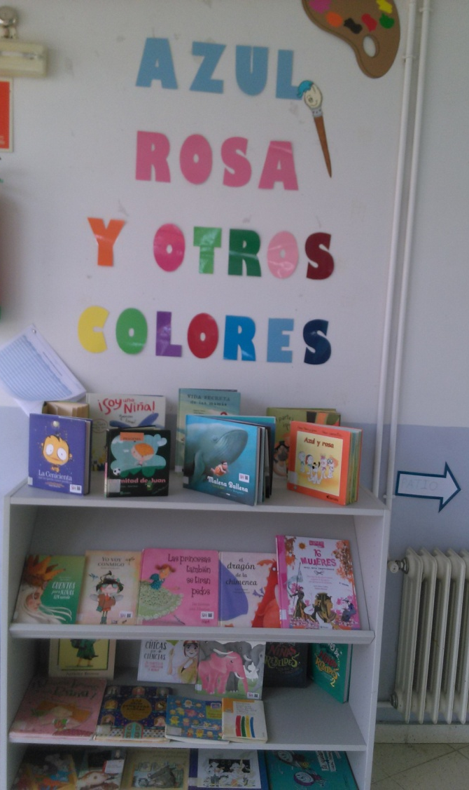
RESEÑAS EN EL BLOG
De algunos de los libros expuestos en el stand haré reseñas y recomendaciones para los padres en el periódico digital del cole.
ELECCIÓN DE 5 LIBROS PARA LA REALIZACIÓN DE UN GINKANA LECTORA
En las sesiones específicas de biblioteca, hemos trabajado más exhaustivamente 5 libros previamente seleccionados, que tratan diversos aspectos que pueden fomentar la desigualdad/igualdad. En base a ellos más adelante haré una ginkana lectora, con pruebas y preguntas sobre los libros trabajados. Esos libros son:
“Historia de los bonobos con gafas”.
“La princesa rebelde”.
“Me llamo Pecas”.
“Cuando las niñas vuelen alto”.
“Las muñecas son para las niñas”.
DRAMATIZACIÓN DEL CUENTO ARTURO Y CLEMENTINA
Con otra compañera he organizado la dramatización del cuento Arturo y Clementina, incluyendo canciones como: “Mujer florero” de Ella Baila Sola, para el momento en que Clementina está sumisamente encerrada en sus casa; o “Ella” de Bebe, para el momento en que libera y dice: ¡basta!
ESTEREOTIPOS DE GÉNERO EN CANCIONES Y ANUNCIOS
Escuchado y analizando canciones tanto a favor como en contra de la igualdad de género, del tipo de las de la actividad anterior, hemos hecho unas interesantes reflexiones sobre el tema. Así mismo, hemos intentado ejercitar nuestro espíritu crítico, ante la publicidad y la cantidad de anuncios que vemos y que, sin apenas darnos cuentea, nos inculcan ciertos estereotipos que calan en nuestra mente y en nuestra forma de pensar y de actuar.
CONCLUSIONES
Con estas actividades el alumnado no solo ha recibido información sobre el tema de la igualdad de género, también la ha vivenciado, en cierta medida y sacado sus propias conclusiones. Esperamos que eso les haga crear una actitud positiva sobre el teme tratado.
Ha sido bastante estimulante e interesante.

